Наши социальные практики

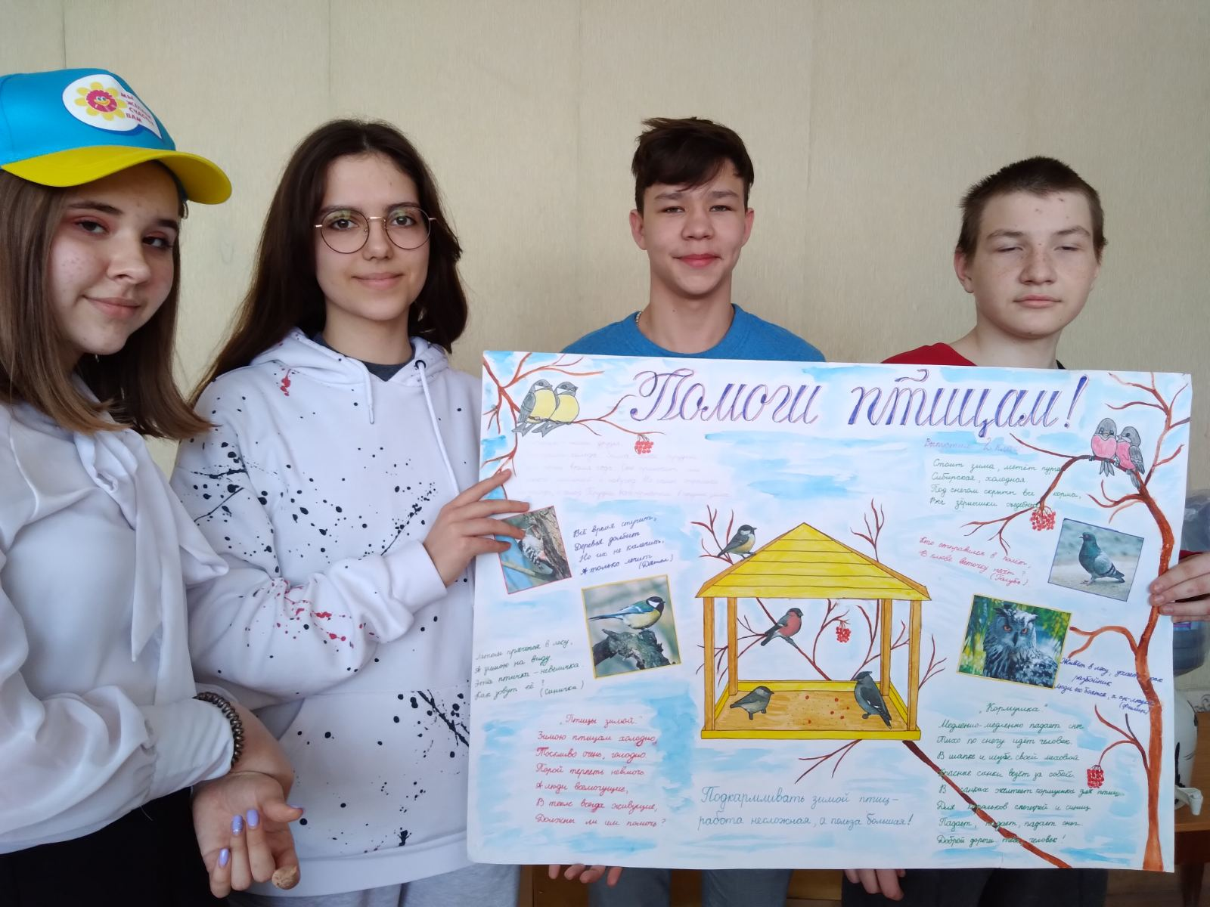

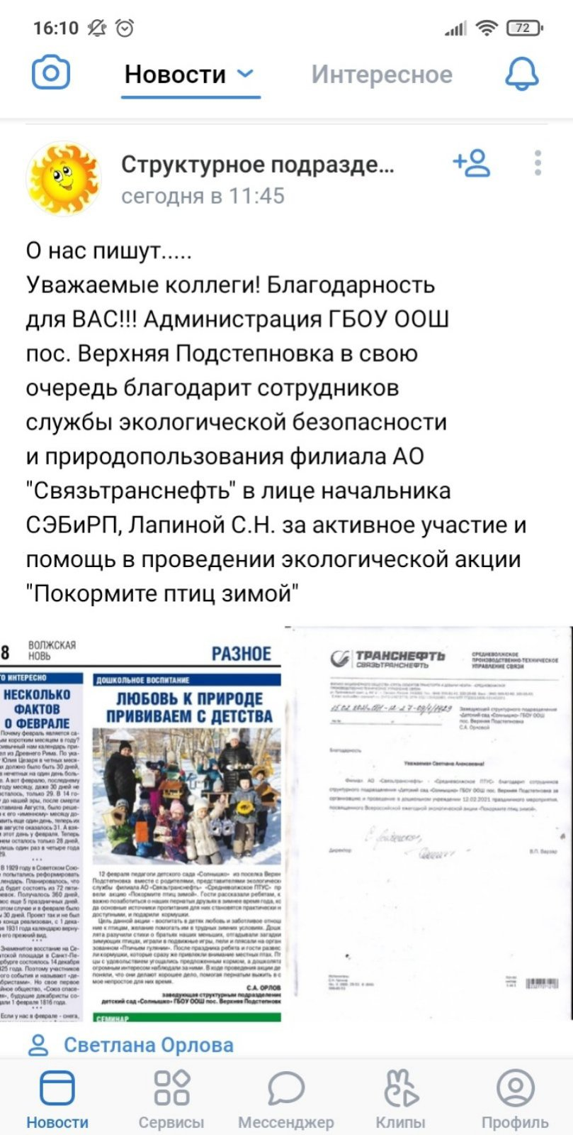

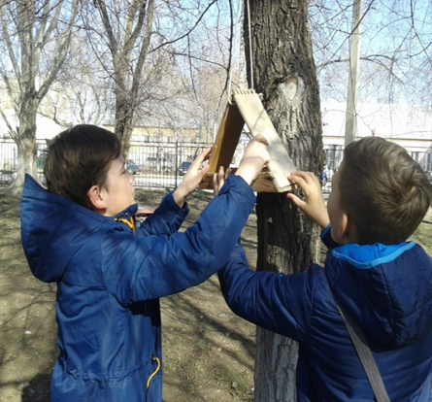 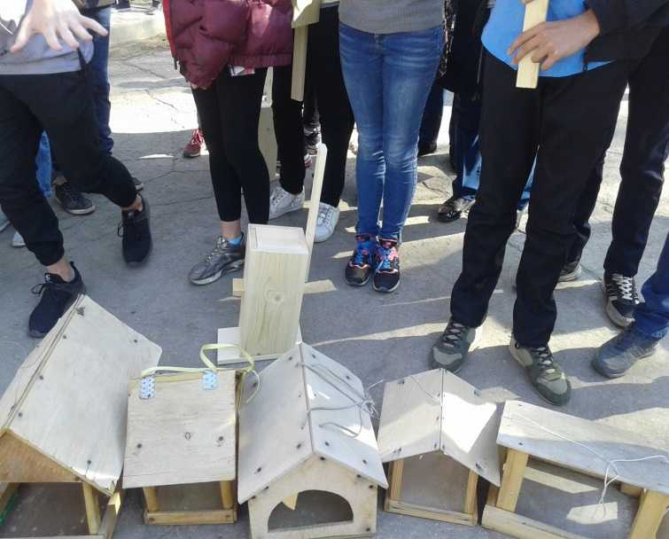

* Подготовили и развесили кормушки для птиц юнармейцы Капранов Я. и Рогожин Е.
* Участие в акции «Скворечник» на общественной территории поселения Верхняя Подстепновка.